**Контрольна робота №1**

**Белозьоров Володимир КС32**

**Варіант 1 “Facade”**

**Кейс:**

Існує цивільна база з вертольотами для подорожей та екскурсій. Тобто вертоліт виконує завдання переходу з точки А в точку Б. Для зльоту, польоту та посадки існують свої правила та умови.

**Список вимог:**

1. Простий інтерфейс для доступу до складної системи
2. Фасад приховає виконання множини однотипних дій
3. Фасад залишає можливість роботи з класами, які приховані за ним, якщо це необхідно, наприклад, у даному випадку запит на посадку та вимкнення двигунів виконується з файлу.

**Діаграма класів:**

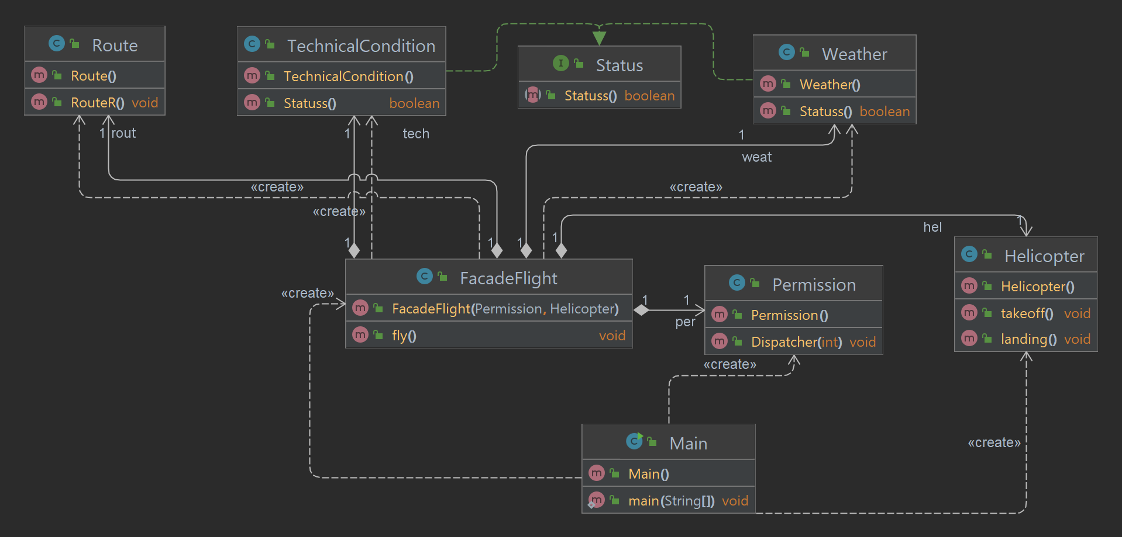

**Результат виконання:**